Budapesti Műszaki Szakképzési Centrum
Neumann János Informatikai Technikum
Szakképesítés neve: Informatikai rendszer- és alkalmazás-üzemeltető technikus
száma: 5-0612-12-02
VIZSGAREMEK
Telekom hálózat
Braun Dénes, Tőzsér Barnabás, Horváth Márk
Budapest, 2025

Telekom Hálózat Dokumentáció

Megbízás/Bemutatkozás
Cégünk, a SegíTech, kiemelkedő szakértelemmel és többéves tapasztalattal rendelkezik a hálózati infrastruktúra tervezése, korszerűsítése, kivitelezése és karbantartása terén. Büszkék vagyunk rá, hogy a Magyar Telekom bizalmát elnyerve megbízást kaptunk budapesti központi irodájuk, valamint két közeli városi telephelyük hálózati infrastruktúrájának teljes körű felújítására és bekonfigurálására.
A projekt célja, hogy a Telekom irodái megfeleljenek a legmodernebb technológiai elvárásoknak, biztosítva a stabilabb és biztonságosabb adatkommunikációt. Mivel egy szolgáltató cégtől kaptuk a megbízást, ami több országban, Európa-szerte meghatározó szerepet tölt be a piacon, odafigyeltünk, hogy minél gyorsabb legyen a hálózati infrastruktúra működése. A munkálatok során kiemelt figyelmet fordítunk az energiahatékonyságra, a jövőálló megoldásokra, valamint az üzletmenet zavartalan fenntartására.
Szolgáltatásaink –
- Hálózati infrastruktúra tervezése és kivitelezése
- Kábelezési rendszerek modernizálása
- Aktív eszközök telepítése és konfigurálása
- IT-biztonsági megoldások integrálása
- Teljesítményoptimalizálás és rendszerfelügyelet

Cégünk tagjai
Braun Dénes –
Braun Dénes vagyok, hálózati technikus a SegíTech cégnél.
Tanulmányaimat a Neumann Informatikai Technikumon végeztem, ahol mélyreható tudást szereztem az IT infrastruktúrák, hálózati rendszerek és informatikai biztonság területén. Munkám során elkötelezetten dolgozom azon, hogy stabil, biztonságos és hatékony hálózati megoldásokat nyújtsak ügyfeleinknek. Nyitott vagyok az új technológiákra, és folyamatosan fejlesztem szakmai tudásomat.
Horváth Márk –
Horváth Márk vagyok, hálózattervező és üzemeltető szakember a SegíTech informatikai cégnél. Ahogy társaim is, a Neumann János Technikumban végeztem, ahol naprakész tudást szedtem fel magamra, amit a szakmában érvényesítek. Gyakran állít a munkám kihívások elé, de izgatottan oldok meg minden elém kerülő feladatot, problémát. Ez a megbízás is egy kiváló próbatétel tudásom és szakértelmem tesztelésére, izgatottan vártam.
Tőzsér Barnabás –
Tisztelt Vizsgabizottság!
A nevem Tőzsér Barnabás, 19 éves fiatal pályakezdő vagyok és a Segítech csapatának büszke tagja. Középfokú tanulmányaimat a Neumann János Informatikai Technikum és Gimnáziumban végeztem, ahol megszereztem az informatikai alapokat, valamint betekintést nyertem a modern technológiák és rendszerek működésébe. Jelenleg az Óbudai Egyetemen folytatom tanulmányaimat, ahol tovább mélyítem szakmai ismereteimet és gyakorlati tudásomat.
Bár szakmai tapasztalatom még korlátozott, elhivatottan törekszem a fejlődésre és az új ismeretek megszerzésére. Célom, hogy a megszerzett tudást a gyakorlatban is kamatoztassam, és hosszú távon stabil, értékteremtő karriert építsek az informatikai területen.
Szabadidőmben rendszeresen sportolok, ami segít a kitartás, a fegyelem és a csapatszellem fejlesztésében — ezek a tulajdonságok pedig a szakmai életben is nagy szerepet játszanak.
Köszönöm megtisztelő figyelmüket!

Topológia

Megrendelő: Telekom Magyarország,

Kivitelező csapat: a SegíTech,

Projekt helyszínei:
- Budapest – központi LAN
- Szeged – második legnagyobb telephelye a cégnek Magyarországon
- Debrecen – szerverfarm, adatközpont
- SOHO – otthoni LAN-okról tudnak bekapcsolódni a munkakörnyezetbe alkalmazottak VPN kapcsolat segítségével
Budapest –

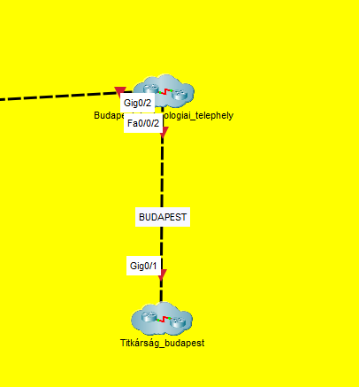

Itt a dolgozóknak és vezetőségnek/titkárságnak van fenntartva két külön irodai helység, amik között már arányaiban jelentős távolság van, ezért két Routert helyeztünk el és számos Switchet ezzel biztosítva az adatforgalom elosztását, sávszéleség biztosítását. Ugyanazon eszközök között UTP Straight-Through Ethernet kábelt használtunk.
A Budapest_technologiai_telephely három részre oszlik el, amiket a dokumentáció során egyesével megvizsgálunk. Itt futnak különböző a hálózat számára kritikus szolgáltatások: megtalálható itt SYSLOG és NTP szerver, valamint TACACS+ szerver is, amik a logokért és autentikációért felelősek. Található itt még DNS és WEB szerver, amik a cég dolgozóinak lettek létrehozva, ezeket külső, a cégnél nem alkalmazott kliensek nem vehetnek igénybe. TFTP szerver is üzemel, ami a lokális mentések számára lett létrehozva és kritikus pontja a telephelynek. A különböző hálózatok közötti forgalomirányítást multiarea OSPF protokoll segítségével oldottuk meg.

A rózsaszín területen a címkiosztást a központi Routeren kivitelezett DHCP szolgáltatás végzi, ez oszt ki címeket a VLAN-okon dolgozó kliensek számára.
A sötétkék területen, ahol a szerverek találhatóak statikus címeket használtunk, kivéve az admin gépeknél, illetve a nyomtatóknál. Az elkülönített részen a második és harmadik rétegbeli funkciókat egy Multilayer Switch végzi, illetve ezen a részen a nyomtatók, a szerverek és admin-ok számára is külön VLAN-okat különítettünk el.
A világoskék területen SOHO Router is telepítése került, ahol szintén DHCP szolgáltatás fut a Routeren, ezzel biztosítva, hogyha valaki saját eszközzel szeretne dolgozni az irodában. Összeségében a budapesti telephely több mint 500 fő munkáját képes biztosítani.

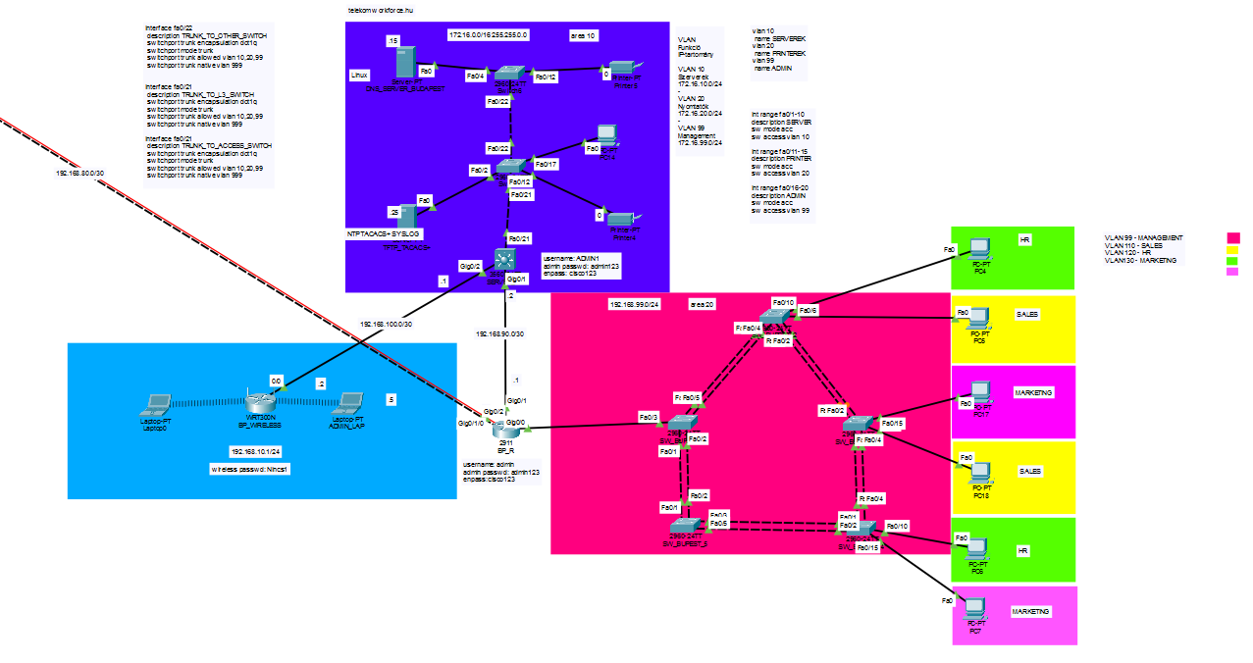
Akkor most vizsgáljuk meg a telephelyen elkülönölő részeket:
A Rózsaszín helységben elhelyezkedik 5 kapcsoló, amiken a VLANOK adatforgalma fut. Ez lehetővé teszi, hogy esetleges meghibásodás esetében is rendelkezésre álljon a hálózati forgalom.

STP
A kapcsolók között Spanning Tree Protocol fut, ami a hurokmentes logikai topológia kialakításához elengedhetetlen, hiszen A LAN hálózatokban gyakran alkalmaznak többszörös (redundáns) kapcsolatokat a kapcsolók (switch-ek) között, hogy növeljék a megbízhatóságot. Ezek a redundáns utak azonban hurkokat hozhatnak létre, amelyek Broadcast storm-ot, MAC-tábla instabilitást, Többszörös csomagkézbesítést okoznak. Az STP ezeket a problémákat úgy oldja meg, hogy Logikai fát (spanning tree-t) épít a hálózat kapcsolóiból. Automatikusan blokkolja azokat a kapcsolatokat, amelyek hurkot okoznának. Egyetlen aktív útvonalat hagy meg bármely két eszköz között.
Működése a telekom hálózatában: A budapesti központi switch (SW_BP5) root bridge-ként van beállítva minden VLAN-ra (priority 0), így az STP topológia stabil és kiszámítható. A SW_BP2 és SW_BP3 közötti redundáns linket STP blokkolja, amíg szükség nem lesz rá — ez a biztonságos tartalékútvonal.
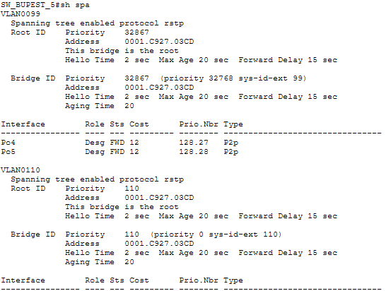
EtherChannel
A Telekom.hu projektben több switch között nagy sávszélességű, redundáns kapcsolat szükséges, emiatt Port-összefogás is megvalósult a hálózatban. Az EtherChannel (LACP), ami egy szabváyok cisco protokoll lehetővé teszi, hogy több fizikai portot egy logikai csatornába vonjunk össze, vagyis:

- Sávszélesség növelése
- Redundancia: Ha egy fizikai link kiesik, a többi tovább működik
- STP optimalizálás: Az STP egyetlen logikai interfészként kezeli ergo kevesebb blocking, gyorsabb konvergencia.
- Load balancing: Forgalom elosztása MAC/IP/port alapján.

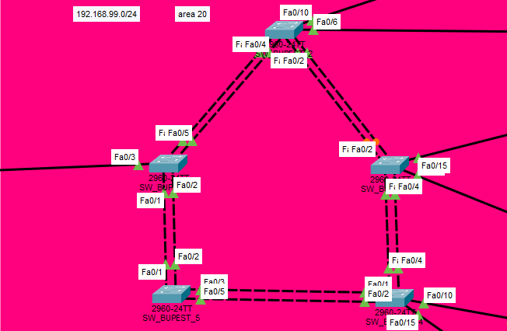
Működése a telekom hálózatában: Öt darab Port-channelt hoztunk létre, az egyik vége mindig Active, vagyis aktívan kezdeményezi az LACP kapcsolatot, míg a másik a Passive csak válaszol a kezdeményezésre.
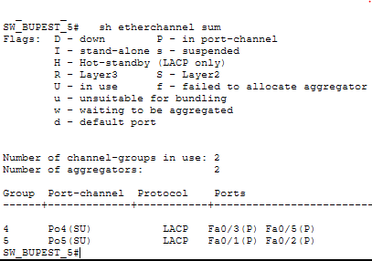

VLAN

Négy VLAN található a területen:
- 192.168.110.0/24 – SALES
- 192.168.120.0/24 – HR
- 192.168.130.0/24 – MARKETING
- 192.168.99.0/24 – NATIVE/MANAGEMENT VLAN
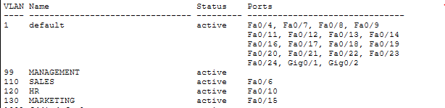
A VLANOK DHCP-vel kapnak címeket, ami a BP_R Routeren lett felkonfigurálva. Létre lett hozva egy VLAN110_POOL, egy VLAN120_POOL és egy VLAN130POOL. A DNS szerver mindegyiknek ugyanaz, a telekom workforce oldala.
Ezek a VLANOK különböző feladatokat látnak el. Ezeknek az összehangolására lett felkonfigurálva a kapcsolók közötti portokon trunk és native vlan. A trunk kapcsolat két switch között olyan port, amin egyszerre több VLAN forgalma mehet át, és a keretek VLAN-azonosítóval (802.1Q taggel) vannak megjelölve. Több VLAN átvitele egyetlen kábelen, vagyis a mi esetünkben csatornán. Ha két kapcsolón ugyanazok a VLAN-ok léteznek, akkor a forgalmukat át kell vinni köztük.
A native VLAN az a VLAN, amelyhez a trunk porton érkező címkézetlen (untagged) Ethernet keretek automatikusan hozzárendelődnek, vagyis, ha egy trunk porton érkezik egy címkézetlen keret, a switch úgy értelmezi, hogy az a native VLAN-hoz tartozik. A trunk port minden más VLAN forgalmat 802.1Q taggel küld, kivéve a natív VLAN-t, amely tag nélkül megy át. A native VLAN nem irányít külön VLAN-t, de biztosítja, hogy a címkézetlen forgalom ne vesszen el, és megfelelő VLAN-ba kerüljön. Ha a trunk portokon nem egyezik a native VLAN, akkor csomagvesztés történhet vagy akár hibás VLAN-ba kerülhet a forgalom és biztonsági rések alakulhatnak ki. Nekünk a hálózaton a VLAN 99 látja el ezt funkciót.
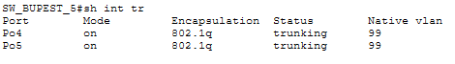
A VLAN-ok közötti forgalomirányítás ezen a területen Router-on-a-Stick megoldással működik. A Router-on-a-Stick (RoaS) egy olyan hálózati megoldás, amely lehetővé teszi a VLAN-ok közötti forgalomirányítást egyetlen fizikai router interfészen keresztül. Ez egy költséghatékony és egyszerű módja a VLAN-ok összekapcsolásának. Egy switch trunk porton keresztül csatlakozik a routerhez. A router egy fizikai interfészén több alinterfészt (subinterface) hozunk létre, mindegyikhez külön VLAN tartozik. A router inter-VLAN routingot végez, vagyis lehetővé teszi a különböző VLAN-ok közötti kommunikációt.
Működése a telekom hálózatában: A BP_R gig0/0 interfacen létre lett hozva az összes VLAN számára egy subinterface, a router így logikailag több VLAN tagja lesz, és képes az azok közötti forgalmat irányítani. A kliensek a saját VLAN-jukban a router alinterfészét használják default gateway-ként.
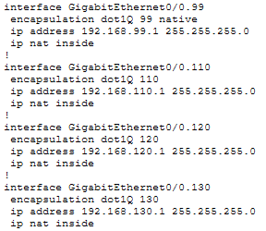
Forgalomirányítás hálózatok között:
A forgalomirányítás Többterületű OSPFv2-vel került kivitelezésre a telephelyeken. A többterületű OSPF (Open Shortest Path First) egy fejlett, hierarchikus útválasztási modell, amelyet nagyobb, összetettebb hálózatok hatékonyabb kezelésére és skálázására használnak. Az OSPF egy link-state alapú belső átjáró protokoll (IGP), amely a Dijkstra-féle SPF (Shortest Path First) algoritmust használja a legoptimálisabb útvonalak kiszámítására. A teljes OSPF-hálózat területekre (areas) van osztva. Minden OSPF-hálózatnak van egy gerinc területe (Area 0), amelyhez minden más területnek közvetlenül vagy közvetve csatlakoznia kell. A területhatáron lévő routerek (ABR – Area Border Router) összegzik a saját területük útvonalait, és csak az összegzett információt továbbítják más területek felé. A link-state adatbázis (LSDB) csak az adott területre vonatkozó információkat tartalmazza, kivéve az ABR-eket, amelyek több terület LSDB-jét is kezelik.

A telekom budapesti telephelyen található két ilyen terület, az eddig említett rózsaszín terület az area 20, illetve ami most fog következni a sötétkék terület az area 10. Azt fontos megemlíteni, hogy a budapesti telephely OSPFv2-es konfigurációja egybe van a budapesti titkárság telephelyével, a többi terület az ott helyezkedik el, vagyis a két telephelyet összekötő optikai kábel interfacein is OSPF protokoll van beállítva. A DR Router a BP_R központi Router a budapesti telephelyen 1.1.1.1-es router id-val.

A Titkárság_budapest helység egy jóval kisebb terület, egészen hasónló technológiával és megoldásokkal, mint a Budapest_technologiai_telephely rész.
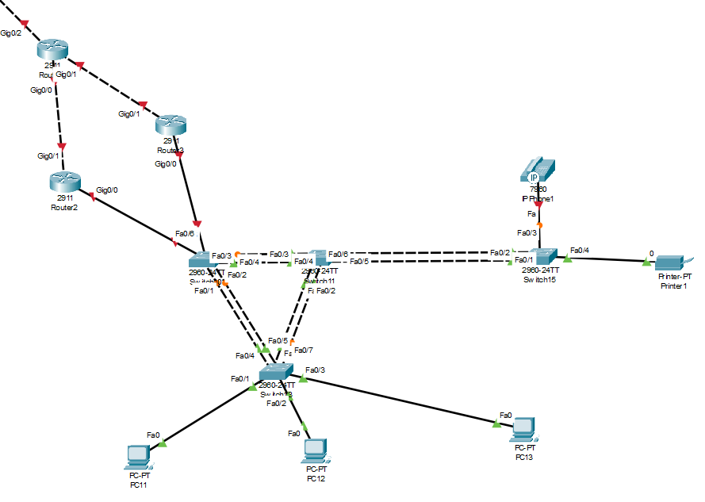

Szeged –
Itt kisebb méretben, de teljesen hasonló kivitelezéssel oldottuk meg a hálózatokat. Egy titkárság és a fő iroda területe. Egy-egy Router a két iroda között és több Switch.

Szeged_tehcnologiai_telephely 100-120 fő terhelését bírja el egyidőben. Itt is van TFTP szerver illetve DNS szerver a dolgozók számára fenntartva.
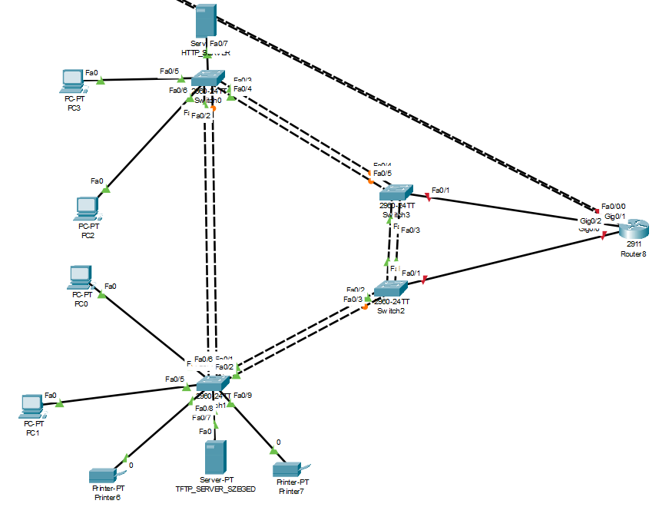
A Titkárság_Szeged helység egy sokkal kisebb 30-40 fő számára kialakított hálózati terület.
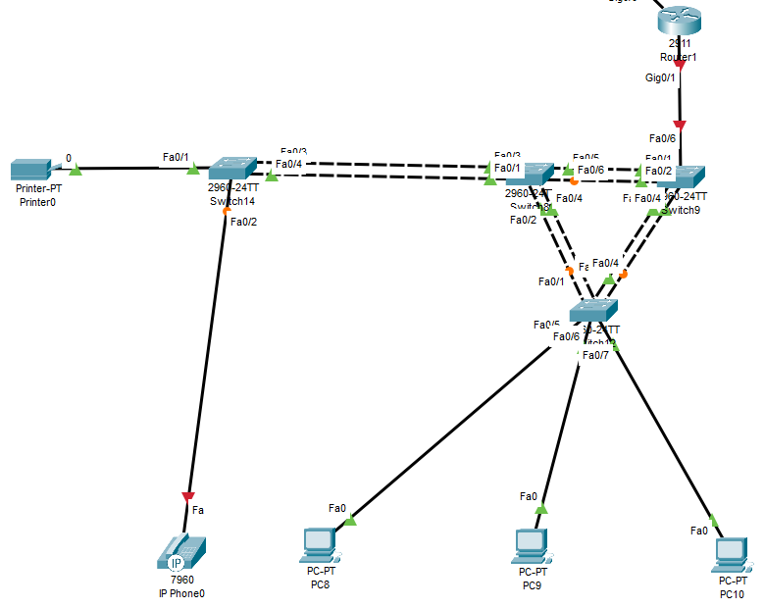
Debrecen –
Itt szerverek találhatóak, amiket a következő szolgáltatások futnak:
○ Címtár (pl. Active Directory)
○ DHCP
○ DNS
○ HTTP/HTTPS
○ Fájl- és nyomtató megosztás
○ Automatizált mentés
○ Kliens számítógépekre automatizált szoftvertelepítés
Valamint root jogosultságokkal rendelkező admin gépek, ahol a szerverek konfigurálása lehetséges és hibaelhárítás. SSH biztosítva van, hogy bárhonnan el lehessen hárítani betöréseket, problémákat a hálózaton.
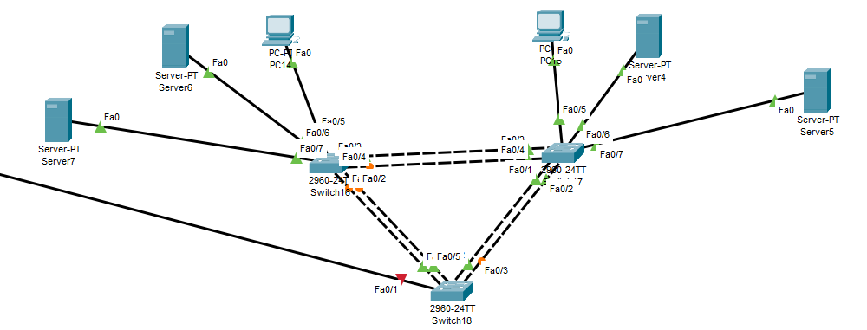
Változtatások Telekom hálózatában –
Minden telephely kapott privát és publikus IP címeket, amivel tudnak kommunikálni a saját hálózatukon belül, illetve elérik a szolgáltatót, vagyis az internetet.
Mindegyik telephely saját routerrel rendelkezik, amely közvetlenül csatlakozik az ISP routerhez. Ez a megközelítés a multi-homed edge modellnek felel meg, ahol minden router önállóan NAT-ol és kezeli az internetkapcsolatot. Ennek a megvalósítása a budapesti telephelyen és a távmunkás környezetben valósult meg. Jelenlegi hálózat így néz ki:

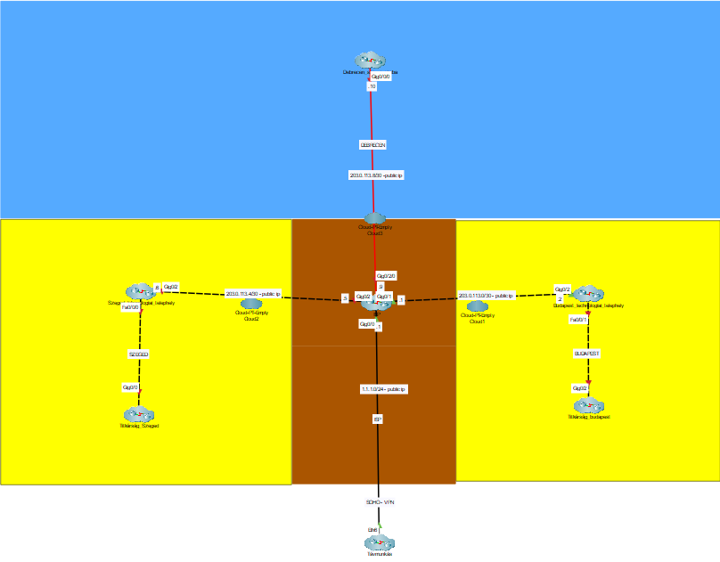
IP címzés – Privát IP-k
Telephely | Hálózat | Router IP
Budapest (központ) | VLANOK – 110.0, 120.0, 130.0, 99.0 | 192.168.99.1
Debrecen | 192.168.20.0/24 | 192.168.20.1
Szeged | 192.168.30.0/24 | 192.168.30.1
Budapest titkárság | 192.168.11.0/24 | 192.168.11.1

Budapesten három VLAN került beállításra:
- 192.168.110.0/24 – SALES
- 192.168.120.0/24 – HR
- 192.168.130.0/24 – MARKETING
- 192.168.99.0/24 – NATIVE VLAN
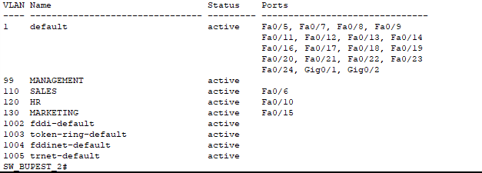
VLAN – Logikai szegmentáció a hálózatban
- Miért fontos?
A Telekom.hu hálózatban külön osztályok (SALES, HR, MARKETING) működnek, amelyek logikailag el vannak választva, de fizikailag ugyanazon infrastruktúrán kommunikálnak. A VLAN (Virtual LAN) ezt teszi lehetővé.
Előnyök:
- Biztonság – elkülönített broadcast domain
- Teljesítmény – kevesebb felesleges forgalom
- Rugalmasság – logikai csoportosítás fizikai helytől függetlenül
Telekom-specifikus példa:
- VLAN 110 – SALES – 192.168.110.0/24
- VLAN 120 – HR – 192.168.120.0/24
- VLAN 130 – MARKETING – 192.168.130.0/24
- VLAN 99 – MANAGEMENT – switch és router admin interfészek

Az címek DHCP által kerültek kiosztásra, ami a BP_R-en lett konfigurálva:
DHCP – Dinamikus IP-kiosztás a Telekom.hu hálózatban
🔹 Miért fontos?
A Telekom.hu projektben több telephely, VLAN és végpont van, így a kézi IP-kiosztás nem skálázható. A DHCP (Dynamic Host Configuration Protocol) biztosítja, hogy az eszközök automatikusan kapjanak IP-címet, gateway-t és DNS-t.
Előnyök:
- Automatikus IP-kiosztás VLAN-onként
- Központi menedzsment – könnyen módosítható tartományok
- Konfliktusmentes működés – nincs duplikált IP
Telekom-specifikus példa:
A VLAN 110 (SALES) DHCP poolja: 192.168.110.100–192.168.110.200, gateway: 192.168.110.1, DNS: 8.8.8.8. A router vagy dedikált DHCP szerver osztja ki ezeket.

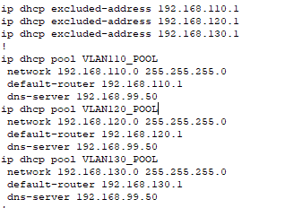
Budapesten még egy DNS szerver helyezkedik el, ami a dolgozók számára fenntartott weblapot szolgál ki, a telekom.hu/workforce-t.
DNS – Névfeloldás a Telekom.hu hálózatban
Miért fontos?
A DNS (Domain Name System) lehetővé teszi, hogy a felhasználók ne IP-címeket, hanem neveket használjanak (pl. intranet.telekom.hu). Ez elengedhetetlen a belső szolgáltatások és az internetes elérés szempontjából.
Előnyök:
- Könnyű hozzáférés – név alapú elérés
- Központi menedzsment – belső és külső zónák kezelése
- Integráció DHCP-vel – automatikus név-IP párosítás
Telekom-specifikus példa:
A router DHCP konfigurációjában dns-server 8.8.8.8 szerepel, de belső DNS szerver is használható: dns-server 192.168.99.10.

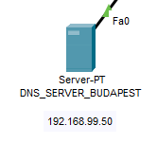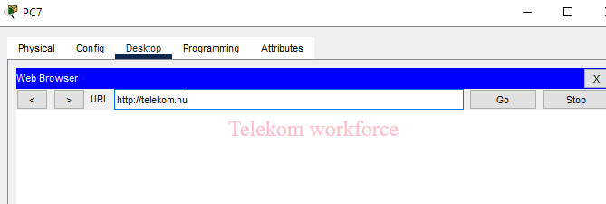
IP címzés – Publikus IP-k
Telephely | Router interfész (ISP felé) | Kábelkötés | Publikus IP-cím
Budapest – BP_R | G0/2 | G0/2 → ISP_R G0/1 | 203.0.113.2/30
Szeged – SZEG_R | G0/2 | G0/2 → ISP_R G0/2 | 203.0.113.6/30
Debrecen – DEB_R | Gig0/0/0 (optikai kábel) | Gig0/0/0 → ISP_R Gig0/2/0 | 203.0.113.10/30
Távmunka – SOHO | ROUTER_INTERFACE | ROUTER_INTERFACE → ISP_R G0/0 | 1.1.1.1/24

Ezekkel a címekkel jelennek meg az interneten a hálózatok amit a NAT átfordít a privát címeikre a hálózatoknak.

NAT és ACL –
Miért fontos?
A belső hálózatban privát IP-ket használunk, de az internethez publikus IP-cím szükséges. A NAT (Network Address Translation) lehetővé teszi, hogy több belső eszköz egy publikus IP-n keresztül kommunikáljon kifelé.
Előnyök:
- Biztonság – elrejti a belső hálózatot
- IP-cím megtakarítás – egy publikus IP több eszközre
- Külső elérés biztosítása – web, e-mail, VPN
Telekom-specifikus példa:
A router interfész 203.0.113.2 NAT-olja a VLAN 110, 120, 130 belső IP-it. A ip nat inside és ip nat outside interfészparancsokkal, valamint ip nat pool és access-list segítségével történik a címfordítás.

A feltüntetett IP-kel lett beállítva:
- Budapest:
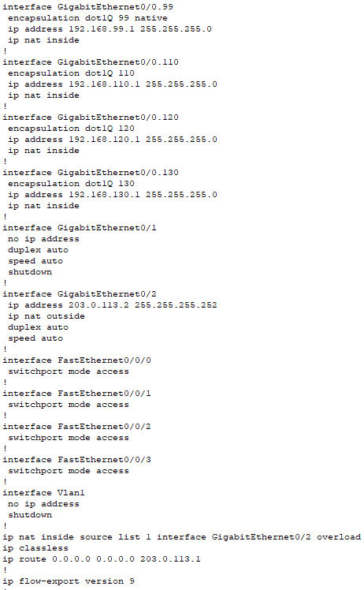
ACL-ek amik hozzá tartoznak:
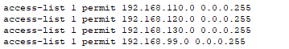
- SOHO/TÁVMUNKA:
  - itt is DHCP-vel vannak címek osztva, VLAN 20-ban van beállítva a NAT.
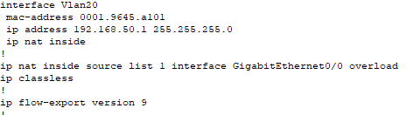
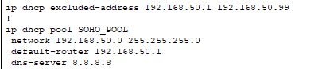

Ezeket az eszközöket használtuk itt:
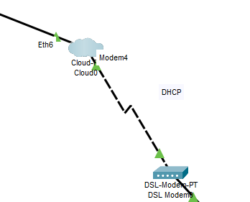

ISP beállításai eddig –
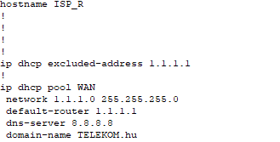
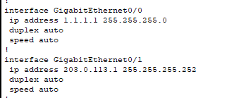

A budapesti telephelyen beállításra került még egy tftp szerver illetve egy wireless router, ami biztosít DHCP szolgáltatásokat, azoknak, akik az irodába saját készülékükek viszik.
Miért fontos?
A TFTP (Trivial File Transfer Protocol) egy egyszerű fájlátviteli protokoll, amit a Telekom.hu hálózatban switch és router konfigurációk mentésére, visszaállítására és firmware frissítésre használnak.
Előnyök:
- Automatizált mentés – konfig fájlok központi tárolása
- Gyors visszaállítás – eszközcsere esetén
- Firmware frissítés – új verziók egyszerű betöltése

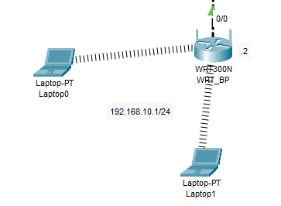
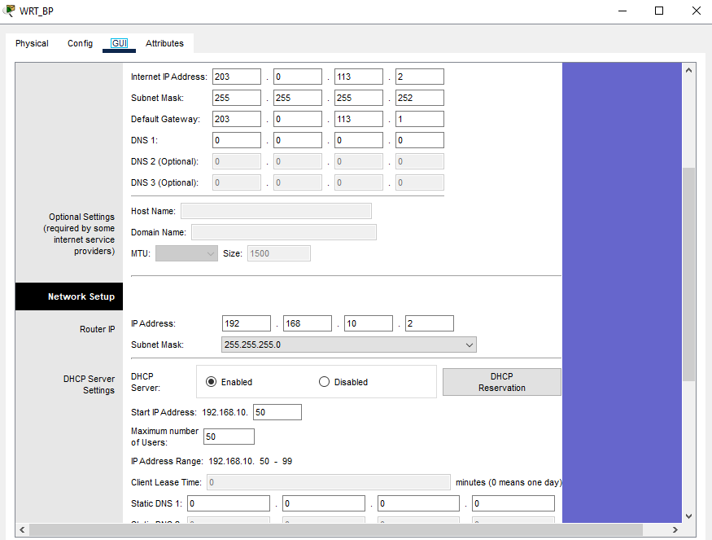

Konfigurálva lett EtherChannel és STP a budapesti switchek között:

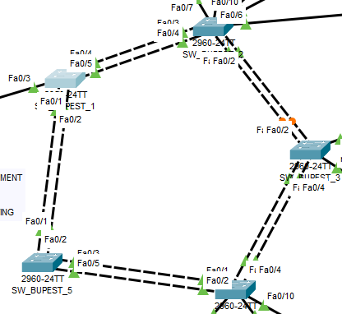
Miért kulcsfontosságú az STP (Spanning Tree Protocol)?
A Telekom.hu projektben több telephely, redundáns switchkapcsolat és VLAN-szegmentáció van kialakítva. Ilyen környezetben az STP elengedhetetlen a loopmentes Layer 2 topológia fenntartásához.
STP fő előnyei:
- Loop megelőzése: Megakadályozza, hogy broadcast viharok bénítsák a hálózatot.
- Redundancia kezelése: Automatikusan kiválasztja az optimális útvonalat a root bridge felé.
- Dinamikus újrakonvergencia: Hiba esetén újraépíti a topológiát, minimalizálva a kiesést.
Telekom-specifikus példa:
A budapesti központi switch (SW_BP1) root bridge-ként van beállítva minden VLAN-ra (priority 0), így az STP topológia stabil és kiszámítható. A SW_BP2 és SW_BP3 közötti redundáns linket STP blokkolja, amíg szükség nem lesz rá — ez a biztonságos tartalékútvonal.
Miért kritikus az EtherChannel (LACP) használata?
A Telekom.hu projektben több switch között nagy sávszélességű, redundáns kapcsolat szükséges. Az EtherChannel (LACP) lehetővé teszi, hogy több fizikai portot egy logikai csatornába vonjunk össze, így:
EtherChannel előnyei:
- Sávszélesség növelése: Pl. 2×1 Gbps → 2 Gbps aggregált kapacitás.
- Redundancia: Ha egy fizikai link kiesik, a többi tovább működik.
- STP optimalizálás: Az STP egyetlen logikai interfészként kezeli → kevesebb blocking, gyorsabb konvergencia.
- Load balancing: Forgalom elosztása MAC/IP/port alapján.
Telekom-specifikus példa:
A SW_BP3 és SW_BP1 közötti Po3 port-channel forwarding állapotban van, míg a SW_BP3 ↔ SW_BP2 közötti Po2 alternatív útvonalként blockingban van — ez az STP és EtherChannel együttes optimalizációjának eredménye.

Most az SW_BUDAPEST1 beállításait mutatom meg (ő lett a ROOT_BRIDGE):
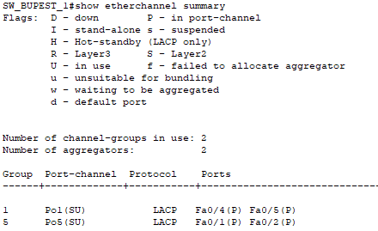
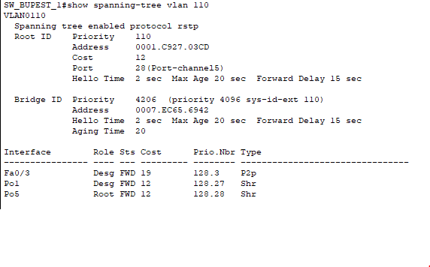
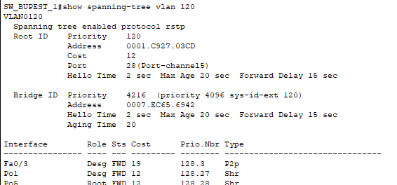
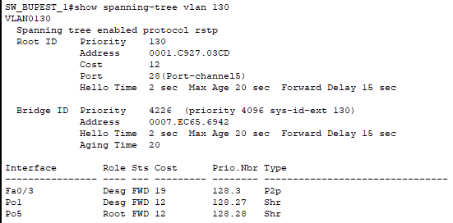
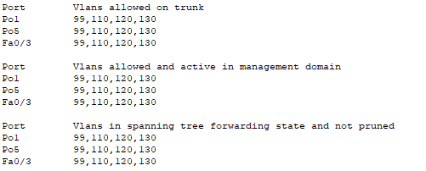
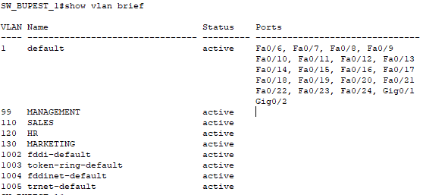
Debrecenben (szerverfarm) fel lett konfigurálva a hálózat. NAT ki lett alakítva, ezt mutatom meg az alábbiakban:
privát ip-k:
192.168.20.5 - google
192.168.20.7 - ftp
192.168.20.9 - telekom
public ip-k:
195.1.1.10 - google
195.1.1.12 - ftp
195.1.1.14 – telekom
A debreceni telephely hálózati kialakítása egy olyan architektúrát valósít meg, amely egyszerre biztosítja a belső szerverek publikus elérhetőségét, a helyi kliensek internet-hozzáférését, valamint a telephely és az ISP közötti stabil, kiszámítható útvonalválasztást. A konfiguráció célja az volt, hogy a telephelyen működő szolgáltatások (webszerverek, adminisztrációs gépek, belső rendszerek) egyszerre legyenek kívülről elérhetők, és kifelé is tudjanak kommunikálni, miközben a hálózat biztonságos, átlátható és könnyen karbantartható marad.
A debreceni router (DEB_R) három fő funkciót lát el:
- Telephelyi NAT határrouter
- Publikus szerverek statikus NAT végpontja
- Telephelyi kliensek internetkapcsolatának PAT átjárója
Ez a három szerep együtt adja a telephely teljes internetes jelenlétét.
Statikus NAT – miért volt rá szükség?
A debreceni telephelyen több olyan szerver található (pl. telekom.hu, google-server), amelyeknek kívülről is elérhetőnek kell lenniük. Ezek a szerverek privát IP-címeket használnak (pl. 192.168.20.5, .7, .9), ezért a külvilág felé publikus IP-címeket kellett rendelni hozzájuk.
Erre szolgálnak a statikus NAT bejegyzések:
- ip nat inside source static 192.168.20.5 195.1.1.10
- ip nat inside source static 192.168.20.7 195.1.1.12
- ip nat inside source static 192.168.20.9 195.1.1.14
Így a szerverek fix publikus IP-címet kapnak, az ISP felől érkező forgalom mindig ugyanahhoz a belső szerverhez jut el. Ez azt eredményezi, hogy a szolgáltatások – web,DNS,FTP stabilan elérhetőek. Publickus IP-k nem változnak, a szerverek kívülről is pingelhetők, tesztelhetők, monitorozhatóak. A statikus NAT mindig elsőbbséget élvez a bejövő forgalomban. Mindig ugyanoda érkezik a forgalom az ISP felől.
PAT (overload) – miért kellett a klienseknek?
A telephelyen nem csak szerverek vannak, hanem adminisztrációs gépek is (pl. Admin1, Admin2). Ezeknek nincs szükségük publikus IP-re, csak ki kell jutniuk az internetre.
Erre szolgál a PAT:
- ip nat inside source list 1 interface GigabitEthernet0/0/0 overload
Az ACL 1 felsorolja, mely belső IP-k NAT-olódhatnak kifelé:
- access-list 1 permit host 192.168.20.13
- access-list 1 permit host 192.168.20.15
- access-list 1 permit host 192.168.20.5
- access-list 1 permit host 192.168.20.7
- access-list 1 permit host 192.168.20.9

A kliensek egy közös publikus IP-t használnak (195.1.1.2). A router portszám alapján megkülönbözteti a kapcsolatokat. Nem kell így a klienseknek külön publikus IP-cím, így biztonságosabb, a hálózat rejtve marad.
A szervereknek is állítva lett PAT alapú NAT, de a Cisco NAT motor mindig statikus NAT-ot használ elsőként, csak akkor használ PAT-ot, ha nincs statikus NAT bejegyzés az adott belső IP-re. Így a szerverek kifelé is tudnak kommunikálni, ha a statikus NAT valamiért nem alkalmazható pl. nincs visszaút, vagy a szerver olyan kapcsolatot kezdeményez, amit a statikus NAT nem fed le, pl. párhuzamos kapcsolat, speciális protokoll. A szerverek kifelé is saját publikus IP-jüket használják, a PAT csak „biztonsági háló”, ha valamiért a statikus NAT nem lenne elég. A kettő NAT típus egyszerre történő használata nem ütközik, hiszen a Cisco NAT motor automatikusan választ. A PAT biztosítja, hogy a szerverek kifelé is működjenek, a kliensek is működjenek.
Statikus default route – miért kell?
A DEB_R routernek tudnia kell, merre küldje a telephelyről kifelé menő forgalmat. Erre szolgál a statikus alapértelmezett útvonal:
- ip route 0.0.0.0 0.0.0.0 195.1.1.1
Így minden ismeretlen célú csomag az ISP fele megy. A NAT működéséhez elengedhetetlen, hogy tudja merre kell továbbítania a kapcsolatot. Egyszerű, stabil, nem igényel dinamikus routingot, könnyű felügyeletet biztosít: egyetlen kijáraton keresztül kommunikál.
ISP router statikus route – miért kell?
Az ISP routernek tudnia kell, hogy a debreceni publikus IP-k (195.1.1.10, .12, .14), a DEB_R mögött vannak. Ezért kellett az ISP oldalon:
- ip route 195.1.1.10 255.255.255.255 195.1.1.2
- ip route 195.1.1.12 255.255.255.255 195.1.1.2
- ip route 195.1.1.14 255.255.255.255 195.1.1.2
Mit biztosít ez?
A válaszcsomagok visszatalálnak a DEB_R-hez. A statikus NAT működése garantált. A szerverek kétirányú kommunikációja biztosított, az ISP router pontosan tudja merre kell küldeni a csomagokat.
Miért működik együtt a statikus NAT és a PAT?
A Cisco NAT motor intelligensen kezeli a két NAT típust: Bejövő irányban → mindig a statikus NAT érvényesül. Kimenő irányban → ha van statikus NAT, azt használja; ha nincs, akkor PAT. A PAT-os admin gépeket ugyanakkor nem lehet sehogyan elérni és NEM IS SZABAD, hiszen olyan kritikus információkhoz juthatnak hozzá rossz szándékú felhasználók, amivel kárt tehetnek a cégben. ADMIN gépek csak kifelé működnek. A PAT-os eszközök nem lennének elérhetőek kívülről, a vizsgaremekben csak a szimuláció kedvéért hozzá lett adva a privát címtartomány az ISP routerhez, amiben vannak, hogy tesztelhessünk könnyedén. Alapvetően céges környezetben privát IP-ket az ISP nem ismerhetne.
Az ISP router a szimulációban az internet határát képviseli, de a Packet Tracer környezetben kibővített szerepet kap: nemcsak a publikus IP-címeket ismeri, hanem a telephelyek privát tartományait is, hogy lehetővé tegye a NAT és routing működésének teljes körű tesztelését. Ez a megközelítés nem ellentétes a valós hálózati szabályokkal, hanem oktatási célból biztosítja a NAT és statikus útvonalak viselkedésének átlátható demonstrációját.
Összefoglalva DEBRECENI NATOLÁST:
A debreceni szerverek statikus NAT-ot kaptak, mert ez biztosítja számukra a fix, stabil publikus IP-címet, amelyen keresztül az internet felől érkező felhasználók elérhetik a szolgáltatásokat. A statikus NAT 1:1 leképezést hoz létre a publikus és privát címek között, így a szerverek kívülről is elérhetők, és kifelé is a saját publikus IP-jüket használják. A PAT erre nem lenne alkalmas, mert csak kifelé működik, és nem támogat bejövő kapcsolatokat. A statikus NAT tehát elengedhetetlen a publikus szolgáltatások biztosításához.
Szeged –
Címzés, Routing, NAT:
Egy DHCP lett konfigurálva a routeren: „ip dhcp pool lan30”. Mindenhol máshol statikus címzés van, illetve /30-as hálózatok kötik össze a telephelyen belüli hálózatokat. PAT alapú NAT lett beállítva itt is, hiszen nincsen szerver, vagy kulcsfontosságú szolgáltatása a hálózatnak – a publikus cím, amit itt használtunk a következő: 203.0.113.6 255.255.255.252, ez megy az ISP (szimulált internetszolgáltató) fele. Az ISP felől Szeged fele pedig ez az IP-cím található: 203.0.113.5 255.255.255.252. - A PAT-hoz használt ACL-ek amiket használtunk a következőek: access-list 1 permit 192.168.30.0 0.0.0.255, access-list 1 permit 192.168.32.0 0.0.0.255, access-list 1 permit 192.168.35.0 0.0.0.255. Ezek az ACL-ek csak engedélyezik a Szegeden lévő hálózatokat, hogy kimehessenek az internek fele. A forgalomirányítás itt egy egyszerű alapértelmezett routing.

